PASTA DO ACADÊMICO
AEL CASTRO ALVES

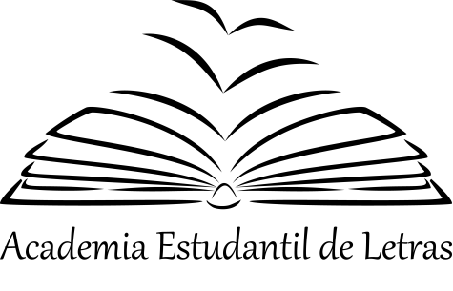

CARLOS DRUMMOND DE ANDRADE
NASCIMENTO: 31/10/1902
NATURAL: ITABIRA – MG
MORTE: 17/08/1987

